大阪医科大学整形外科学教室 同門会
秋 期 教 育 研 修 会 会場変更のお知らせ

平素より大変お世話になっております。
本研究会を共催させて頂いています。エーザイ株式会社でございます。

今年度より本研究会、会場が例年の「グランヴィア大阪」から「梅田スカイビル」に変更になっております。
下記に新会場「梅田スカイビル」の詳細を記載させて頂きます。

【新会場 詳細】
会場
梅田スカイビル タワーイースト ３３階
住所
大阪市北区大淀中1-1-88-3200梅田スカイビル
交通アクセス
JR大阪駅・地下鉄梅田駅・阪急梅田駅 徒歩９分
阪神梅田駅 徒歩１３分
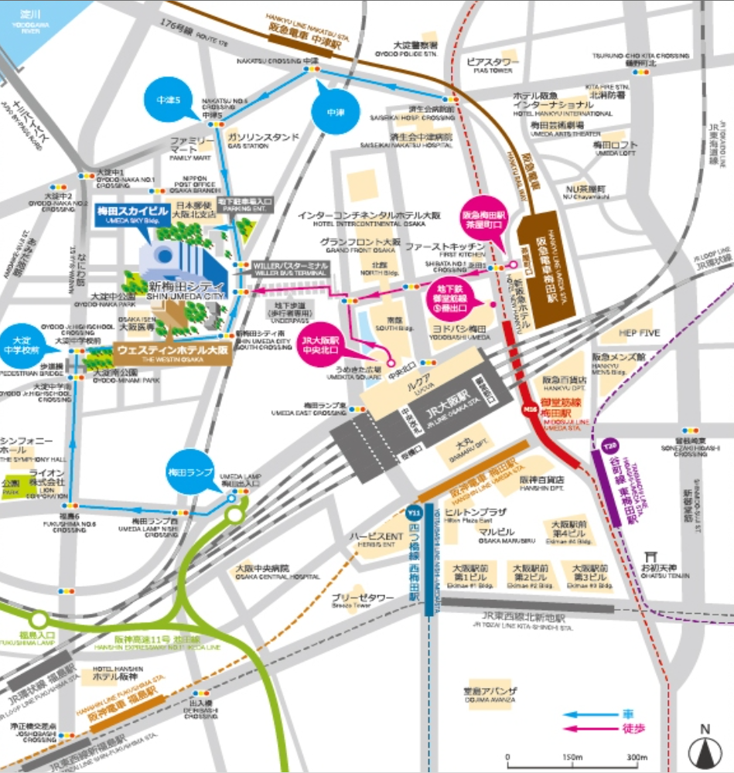
【地図】

【連絡先】 エーザイ株式会社 稲葉洋平 TEL:080-9039-7610

